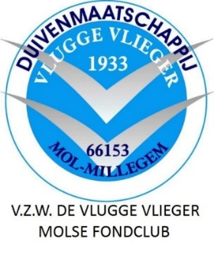 BONVERKOOP 2025

VZW DE VLUGGE VLIEGER

MOLSE FONDCLUB

ONDERGETEKENDE LIEFHEBBER

NAAM

ADRES

TELNR

**GEEFT EEN BON VOOR :**

EEN JONGE DUIF 2026

EEN KOPPEL EIEREN

DUIF TER PLAATSE( stamkaart bijvoegen )

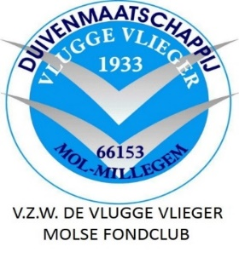 BONVERKOOP 2025

VZW DE VLUGGE VLIEGER

MOLSE FONDCLUB

ONDERGETEKENDE LIEFHEBBER

NAAM

ADRES

TELNR

**GEEFT EEN BON VOOR :**

EEN JONGE DUIF 2026

EEN KOPPEL EIEREN

DUIF TER PLAATSE( stamkaart bijvoegen )